https://www.in.gr/2018/12/27/world/rosia-adynato-na-katarrifthoun-oi-pyrayloi-avangkarnt/
\\\\\\\\\\\\\\\\\\\\\\\\\\\\\\\\\\\\\\\\\
Το βίντεο δείχνει ταχύτητα πυραύλου V ≤ 8 km/s (=28.800 km/h). Είναι η μεγαλύτερη V τηλεκατευθυνόμενου Αεροδιαστημοχήματος μέχρι σήμερα. Σημαίνει θερμοκρασίες επιφανείας ακόμα και 10.000 ⁰C, στις οποίες ο αέρας έχει υποστεί αφετεροίωση (διαχωρισμό μορίων σε άτομα) και εν μέρει ιοντισμό!
(Βλ. σχετικά Βιβλίο Δ.Γ. Παπανίκα «Εφαρμοσμένη Ρευστομηχανιή», ΚΕΦΑΛΑΙΟ 18 ΡΟΪΚΕΣ ΣΥΝΘΗΚΕΣ ΣΤΟΝ ΑΕΡΟΔΙΑΣΤΗΜΙΚΟ ΧΩΡΟ καθώς και βιβλίου του ιδίου «Αεροδιαστημική Τεχνολογία» ).
//////////////////////////////////////////////
Ρωσία: Αδύνατο να καταρριφθούν οι πύραυλοι Αβανγκάρντ
«Οι τελευταίες δοκιμές έδειξαν πως έφθασε ταχύτητες κοντά στο Mach 30. Έφθασε μια ταχύτητα Mach 27»
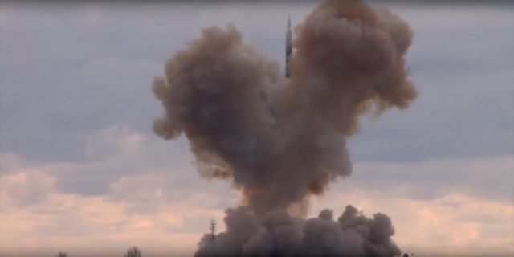
in.gr
27 Δεκεμβρίου 2018, 18:35
Η Ρωσία εγκωμίασε σήμερα τις δυνατότητες των νέων υπερηχητικών πυραύλων της, ικανών να ξεπερνούν τα 30.000 χιλιόμετρα την ώρα και «πρακτικά» αδύνατο να καταρριφθούν, διαβεβαιώνοντας παράλληλα πως θέλει απλώς «να διασφαλίσει την ασφάλειά της» μ’ αυτά τα καινούρια όπλα, σ’ ένα πλαίσιο φόβων για επανάληψη της κούρσας των εξοπλισμών ανάμεσα στη Μόσχα και την Ουάσινγκτον……………..

